TEST CLASS TRIATHLON

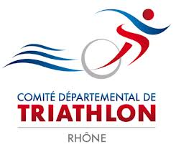
Chers Présidents, cadres techniques, athlètes des clubs du Département du Rhône
Le comité du Rhône organise avec L’ASVEL triathlon

Un test class triathlon
Le samedi 29 mars

Catégories concernées
Benjamin à junior licenciés FFTRI du département du Rhône

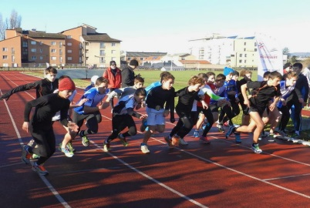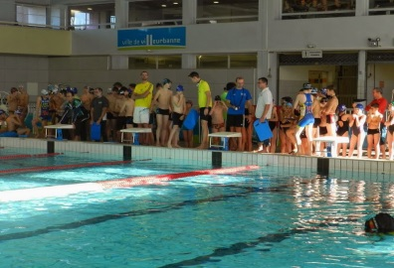
RDV précis à 9h30 au stade Marie Thérèse Eyquem à Villeurbanne

Programme

10h00 à 12h00 Course à pied sur piste
12h00 à 14h00 Natation au centre nautique Etienne Gagnaire

14h – 14h30 Collation dans le hall de la piscine

Présence indispensable d’un cadre technique par club

Bulletin d’inscription à renvoyer au plus tard le 22 mars

Par mail à francis.mainard@gmail.com
ou par courrier
à Francis Mainard 28, rue Jean Moulin 69170 Tarare

